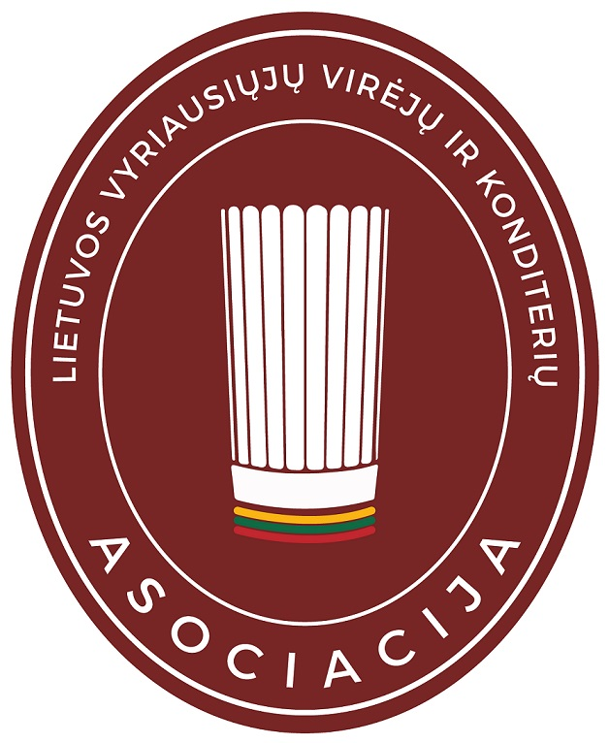
LIETUVOS VYRIAUSIŲJŲ
VIRĖJŲ IR KONDITERIŲ
ASOCIACIJA

KONKURSAS „GERIAUSIAS LIETUVOS VIRĖJAS 2022“

DALYVIO R E G I S T R A C I J O S L A P A S
Vardas, pavardė
Gimimo data
Mob. tel.
El. paštas

Darbo vieta
pareigos
darbo patirtis
adresas
tel. numeris

Jei dalyvio mokestį mokės įmonė, deleguojanti konkurso dalyvį, nurodyti įmonės rekvizitus:
Įmonės pavadinimas
Adresas
Kodas, PVM mok. kodas

Prašymas, nuotrauka bei motyvacijos laiškas dalyvauti atrankos ture turi būti pateikti iki 2022 m. rugpjūčio 10 dienos.
Kiekvienam vyr. virėjui, atrinktam dalyvauti konkurso finale, bus persiųstos konkurso taisyklės.
Konkurso tarptautinei vertinimo komisijai reikės pateikti konkursinių patiekalų receptūras ir technologijos aprašymus lietuvių ir anglų kalbomis iki spalio 30 d.
Dalyvio mokestis 60 eur mokamas iki rugsėjo 1 d..
Dalyvio mokestis yra sumokamas pervedimu į LVVKA banko sąskaitą:
Lietuvos vyriausiųjų virėjų ir konditerių asociacija
Įmonės kodas 125446118
A.s. LT347044060001485623, AB „SEB bankas”, B.k. 70440

_______________ ________________________________________________
Data Dalyvio vardas, pavardė

Visais rūpimais klausimais prašome kreiptis: mob. tel. 8 615 67405, el. paštas vadybininke@lrvvk.lt

